Lista de regalos:

Es una aplicación de lista de regalos de la empresa Flavel Avenue Software la cual como detalles de diseño de la aplicación a rescatar podemos observar:

Menú hamburguesa: Un menú de gran popularidad por su facilidad y entendimiento a nivel de aplicaciones para móviles.

Grupo de regalos: La aplicación inicia con una pantalla inicial en la cual se muestran las listas que actualmente tiene el cliente con el monto actual del costo de esa lista

Grupo de regalo: Esta vista presenta los regalos asociados a la lista de una persona especifica en la cual el usuario tiene la opción de agregar o eliminar elementos de la lista.

Regalos para comprar: La aplicación presenta una pantalla en la cual el usuario realiza una búsqueda de regalos para agregar a la lista activa en ese momento

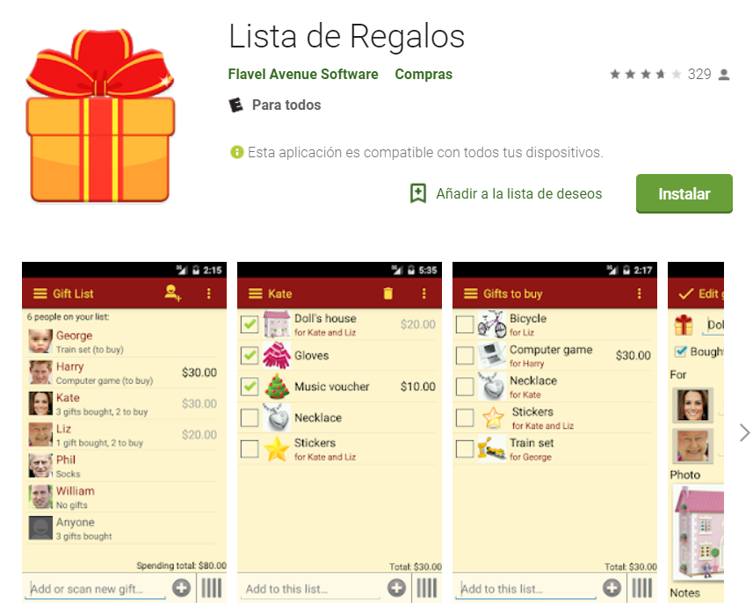

Christmas Gift List:

La aplicación presenta elementos básicos y similares a la anterior, pero con los siguientes detalles:

Opción para compartir lista: Esta opción permite al usuario compartir su Lista de regalo para una persona especifica con otros usuarios de la aplicación. Opción que puede ser considerada para la aplicación del proyecto, no va a producir mayor impacto y no sabemos si agrega valor al cliente.

Barra de presupuesto: Este es una función interesante que permite al usuario poner un presupuesto e ir observando como mediante las compras se va acercando al presupuesto que se tiene para esa lista. Algo que definitivamente se implementara en el proyecto.

La opción de configuración:

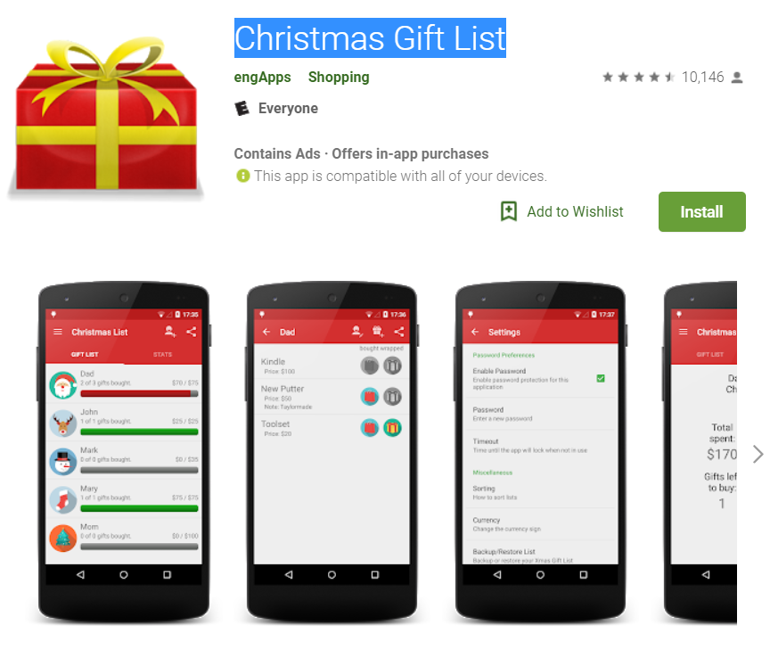

Christmas Gifts and Budget

